
江苏国泰新点软件有限公司
地址：江苏张家港经济开发区 (http://www.epoint.com.cn)
电话：4009980000 传真：0512-58132373

益阳市公共资源交易系统产权交易

操作手册

2018年12月

目录
一、 系统前期准备 3
1.1.浏览器配置 3
1.2 CA驱动安装 7
1.3 安装驱动程序 7
1.4证书工具 9
1.5 修改密码 10
1.6 检测工具 11
1.7 系统检测 11
1.8证书显示 11
1.9 签章检测 12
二、 账号注册激活 13
2.1账号注册 13
三、 业务流程操作 21
3.1项目报名 21

系统前期准备

1.1.浏览器配置
为了让系统插件能够正常工作，请按照以下步骤进行浏览器的配置。
首先增加兼容性视图设置，浏览器工具栏->兼容性视图设置->添加 即可！
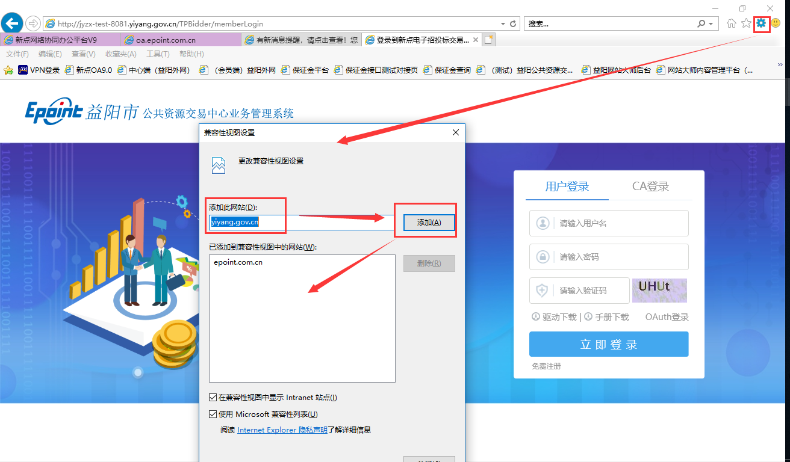

(1)打开浏览器，在“工具”菜单—〉 “Internet选项”

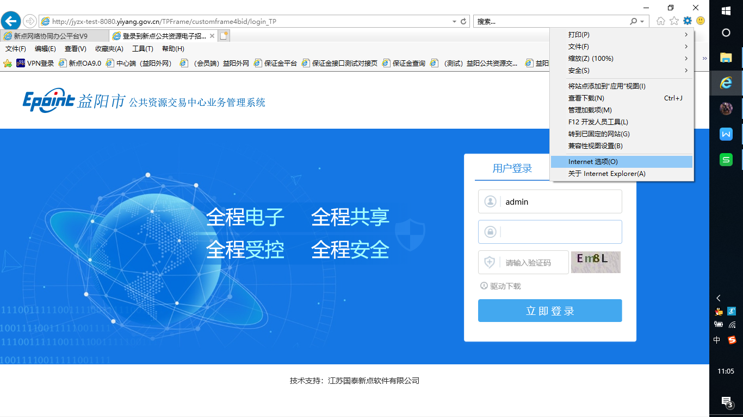
(2)弹出对话框之后，请选择“安全”选项卡，具体的界面如下图：
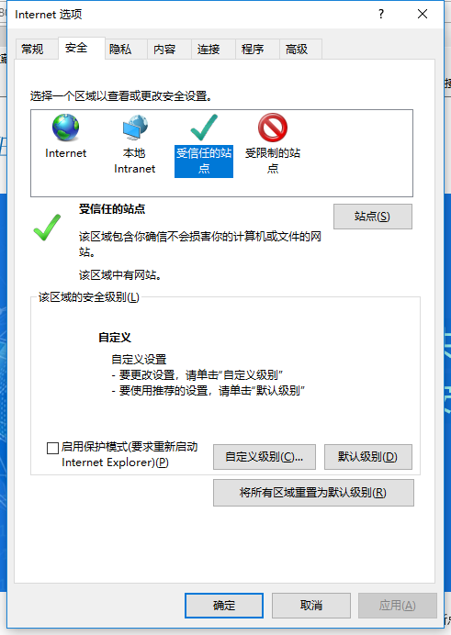
(3)点击绿色的“受信任的站点”的图片，点击“站点” 按钮，出现如下对话框：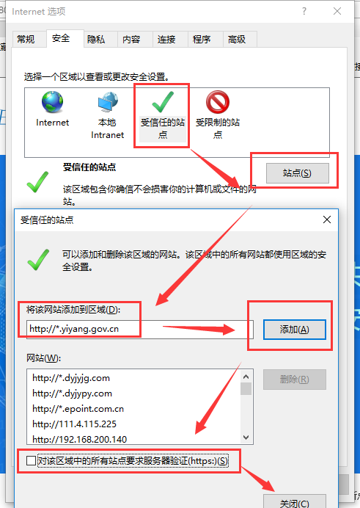
此处不选

（4）设置自定义安全级别，开放Activex的访问权限：
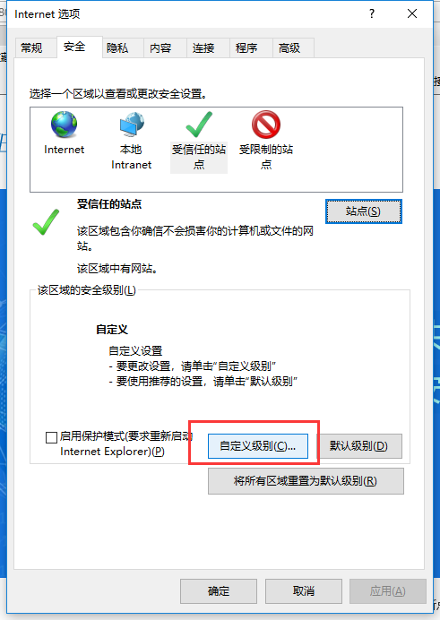
点击“自定义级别”，注意一定要先选中上面的“受信任的站点”
找到“ Activex控件和插件”下的所有选项全部改为启用；“下载“设置，下的所有选项全部改为启用。
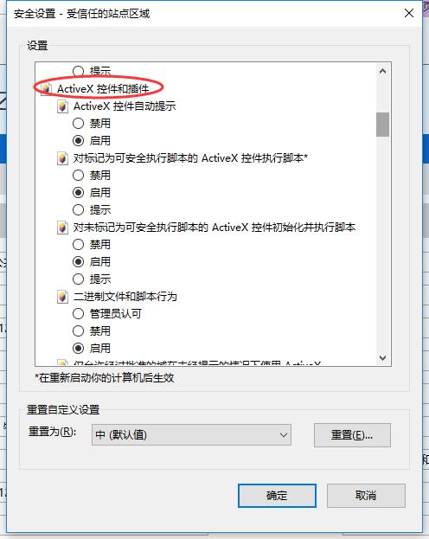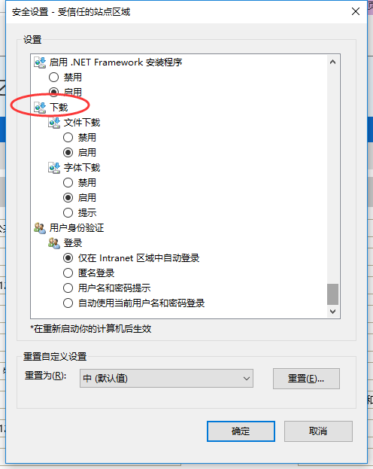

上述两项操作完成后，必须重启浏览器如果系统中某些功能仍不能使用，，请将拦截工具关闭再试用。比如在windows工具栏中关闭弹出窗口阻止程序的操作：
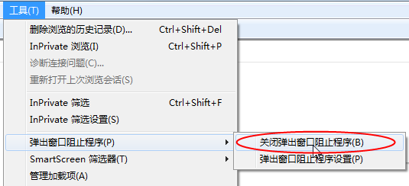

1.2 CA驱动安装
1、使用CA登录系统，登录前需进行“CA驱动安装”及“ie浏览器配置”
注：使用系统时必须使用ie浏览器，且浏览器版本为IE9及以上版本
投标人登入网址：http://jyzx.yiyang.gov.cn/TPBidder/memberframe/FrameBidder，进入网站首页，点击“驱动下载”；
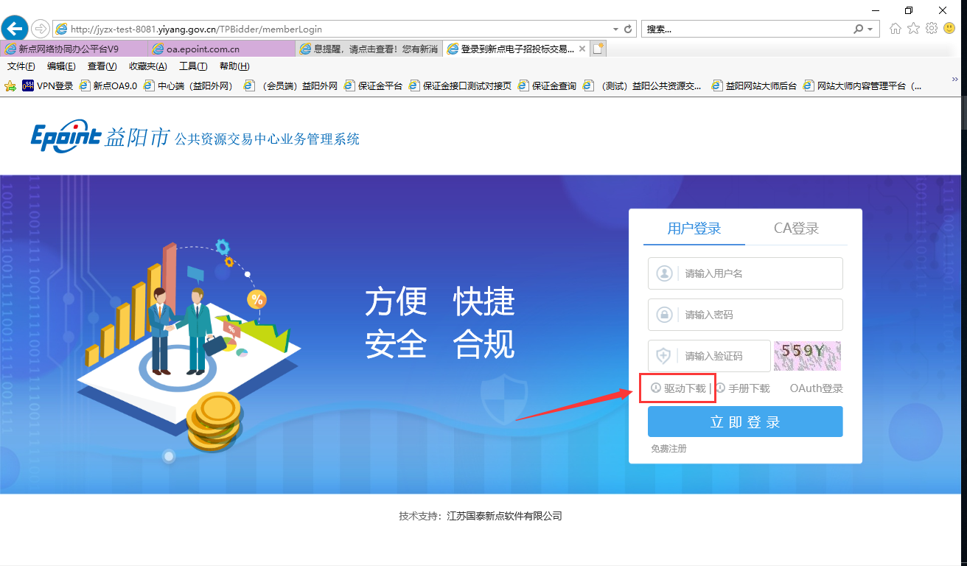

1.3 安装驱动程序
1、关闭（退出）所有杀毒软件（如360安全卫士、毒霸、金山等）；
2、找到下载的驱动安装包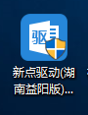，右键选择管理员身份运行，进入安装页面，如下图：
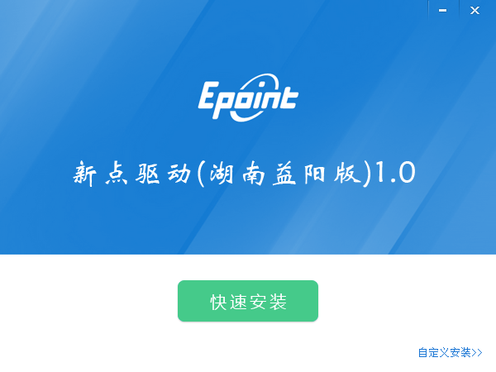
2、点击快速安装（或自定义安装），如下图：
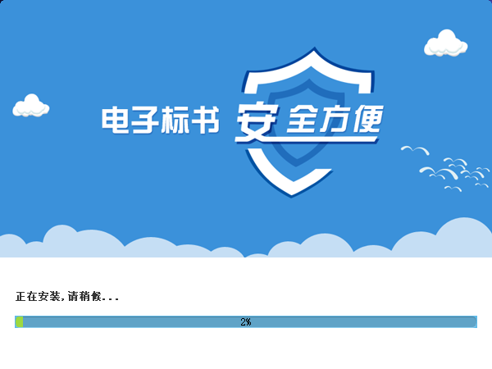

3、进度条到100%即安装成功，点击“完成”。
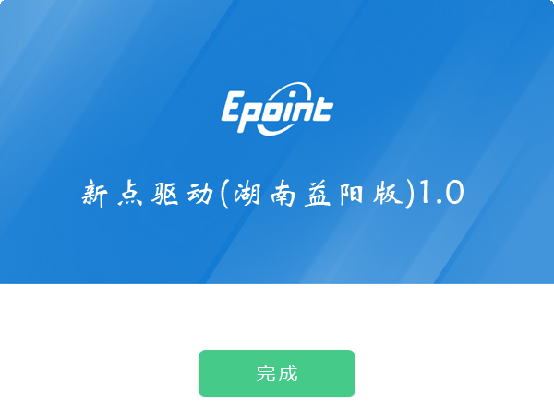

1.4证书工具
插入CA锁，电脑右下角出现数字证书用户工具，双击打开，可查看双证书详细信息。
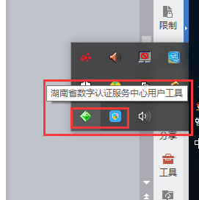
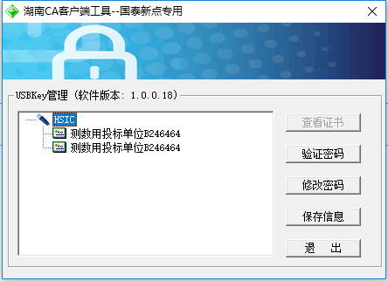

1.5 修改密码
点击“修改密码”，输入正确的旧密码和新密码，点击确认就可以修改密码了（初始密码为123456，修改之后牢记新密码）。如果忘记密码，请到该项目CA发证中心进行CA锁密码的初始化（为保证CA使用的安全性，密码输错8次即会锁死，需联系湖南CA重置密码）。
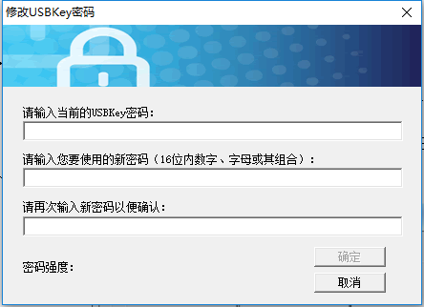

1.6 检测工具
驱动安装成功后，桌面会生成新点检测工具（湖南益阳版）快捷方式，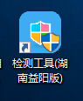打开检查工具

1.7 系统检测
点击“一键检测”，全部成功即系统所需要控件都安装完毕了。
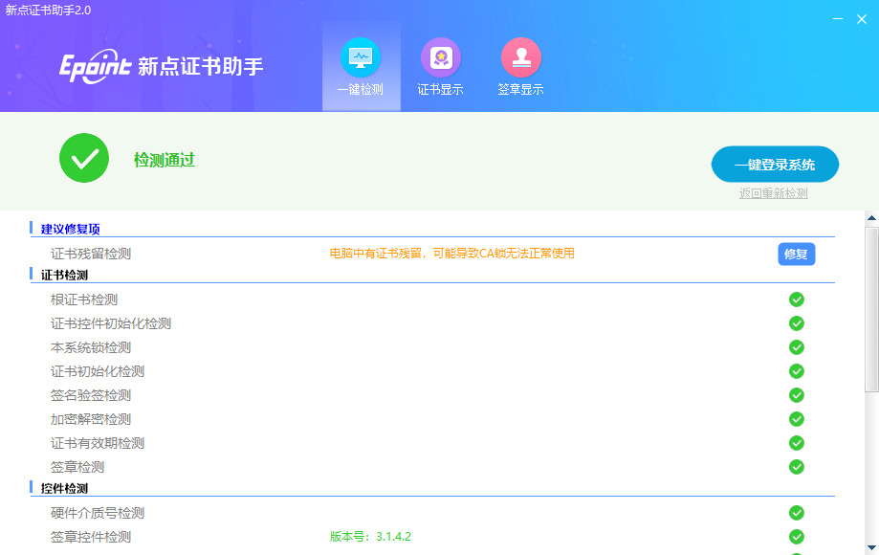
如果有检测失败，原因可能是证书Key驱动没有装好或者是证书Key是无法使用的，需重新安装证书Key驱动，或者联系CFCA公司进行更换。

1.8证书显示
点击“证书显示”可以查看证书信息，请妥善保管证书信息以防信息泄露造成伪造盗用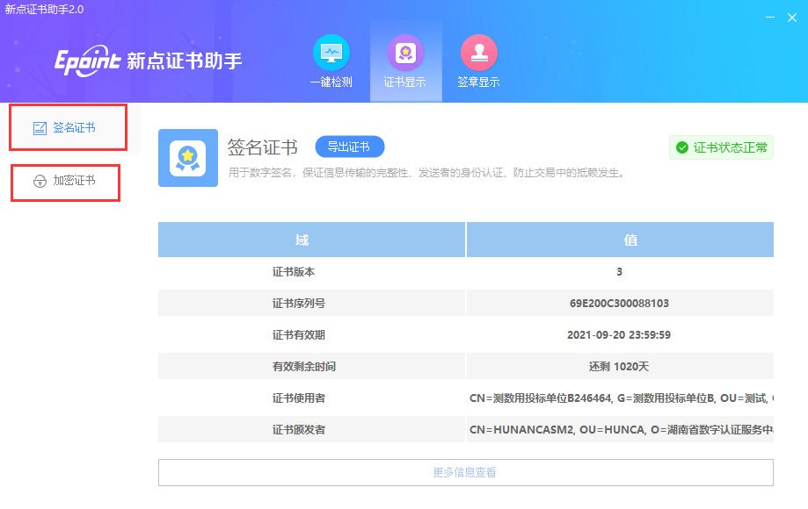

1.9 签章检测
点击“签章”图标，输入硬件口令（即CA锁密码），点击确定，即可签章。
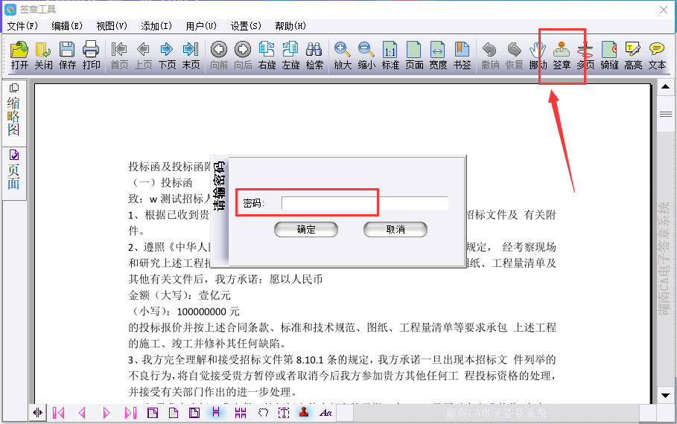
如不能正常签章，请及时和湖南CA联系，确认签章是否正常。

账号注册激活

2.1账号注册
操作步骤：
1、投标人员登录交易平台，点击“免费注册”，如下图：
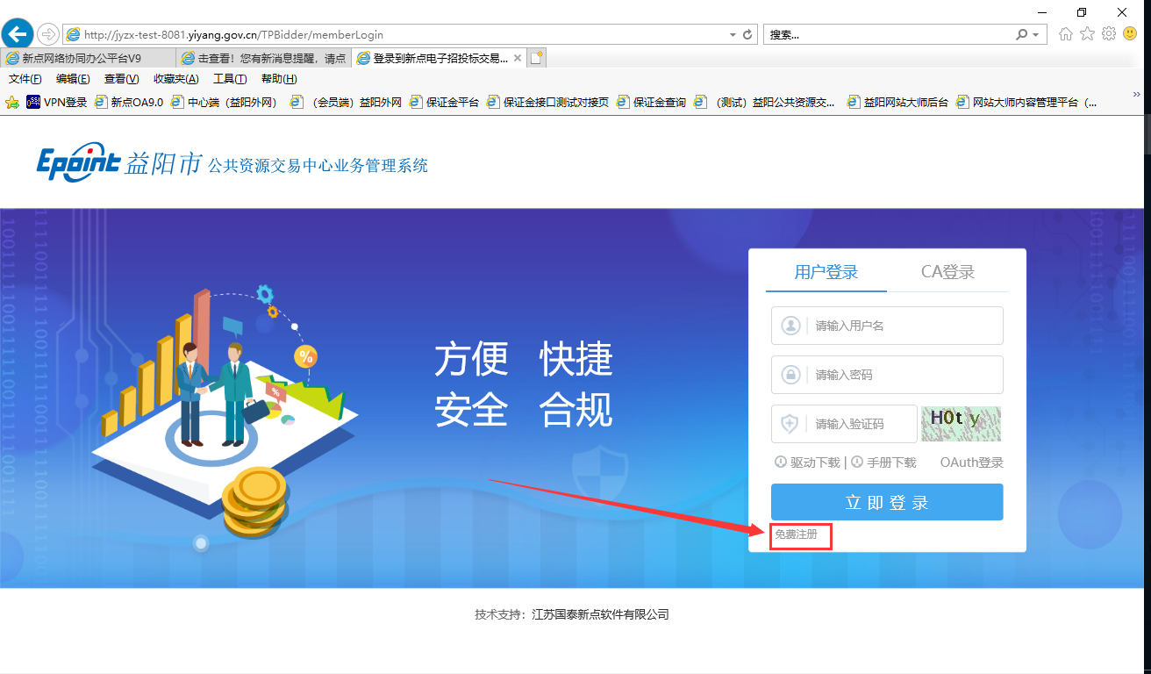
2、点击“同意”按钮，确认注册协议，如下图：
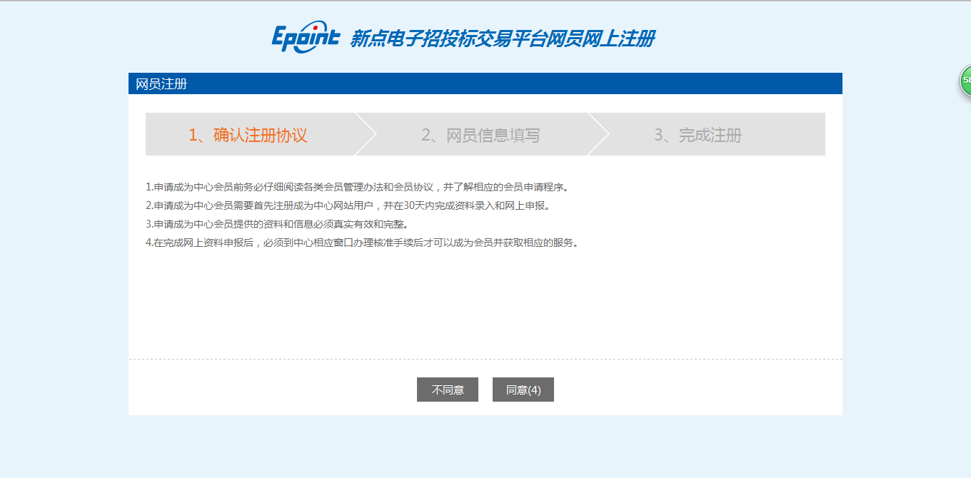
3、填写网员信息，点击“确认”，注册完成。
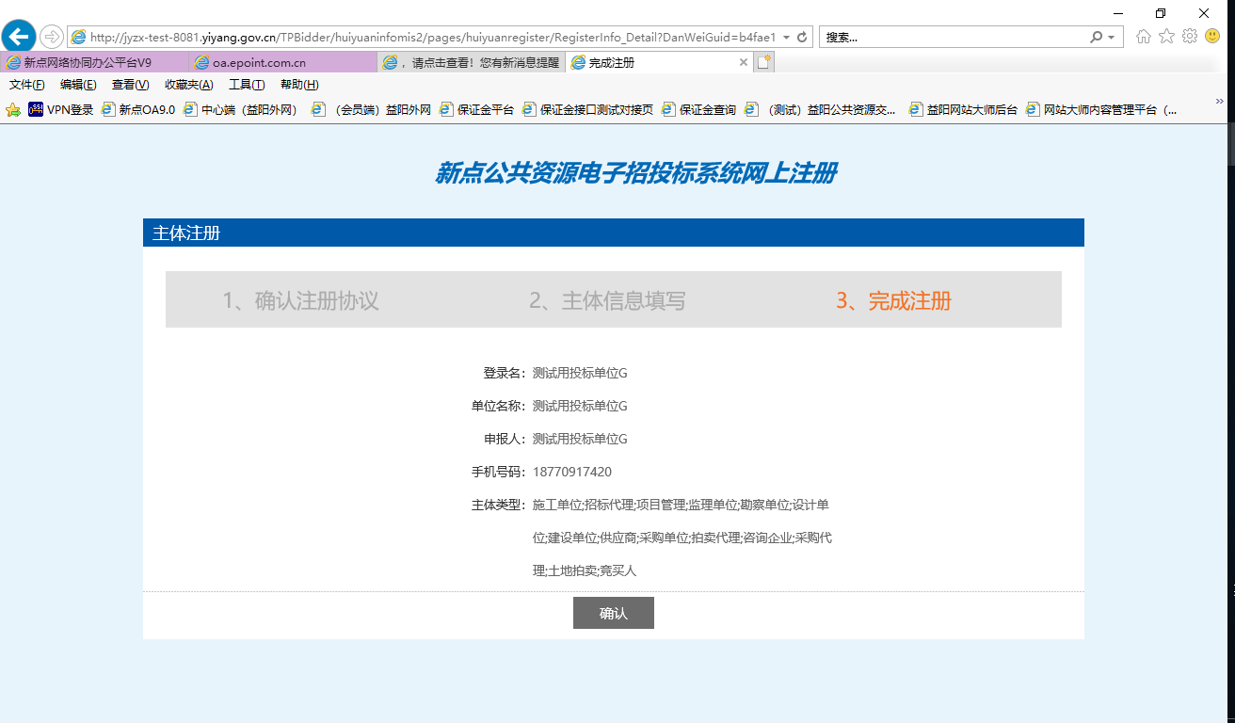
注：在注册时要选择对应的单位类型，类型包括如下几种：
甲方对应主体类型：建设单位或采购单位；
乙方对应主体类型：施工单位，项目管理，监理单位，勘察单位，设计单位，供应商，咨询企业，土地拍卖，竞买人，自然人
代理对应主体类型：招标代理，采购代理，拍卖代理

3.1 CA数字证书自主激活绑定
功能说明：登录后可以进CA数字证书进行自主绑定。
操作步骤：
1、CA绑定前确认驱动已正常安装且浏览器已设置完成，插好CA锁后，在【信息管理】——【CA自主激活】中点击“读取证书”，待下方“证书信息”显示后，点击“激活”按钮，进行CA证书自主激活。
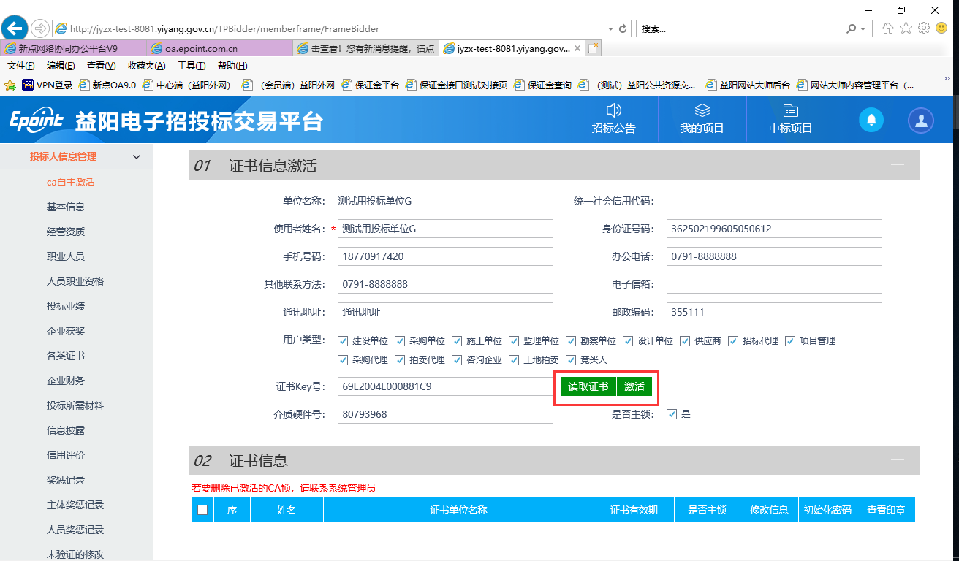

业务流程操作

3.1项目报名
- 登入系统后，选择主体类型，点击“交易乙方”类型。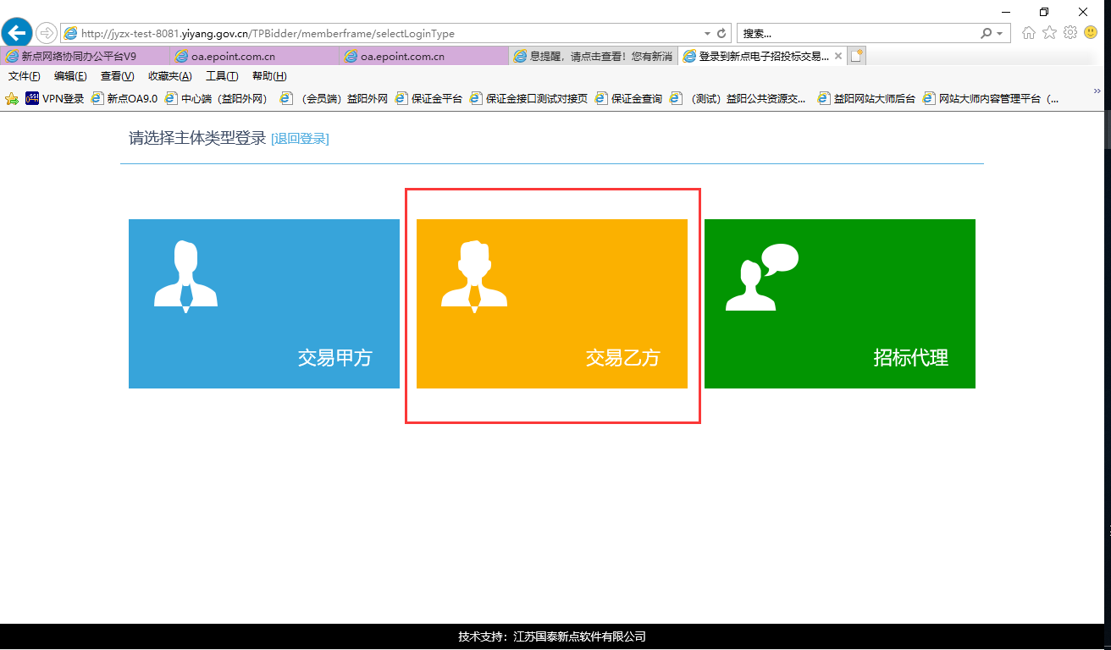

- 在“招标公告——产权交易”栏目中可查看公告中的产权项目。
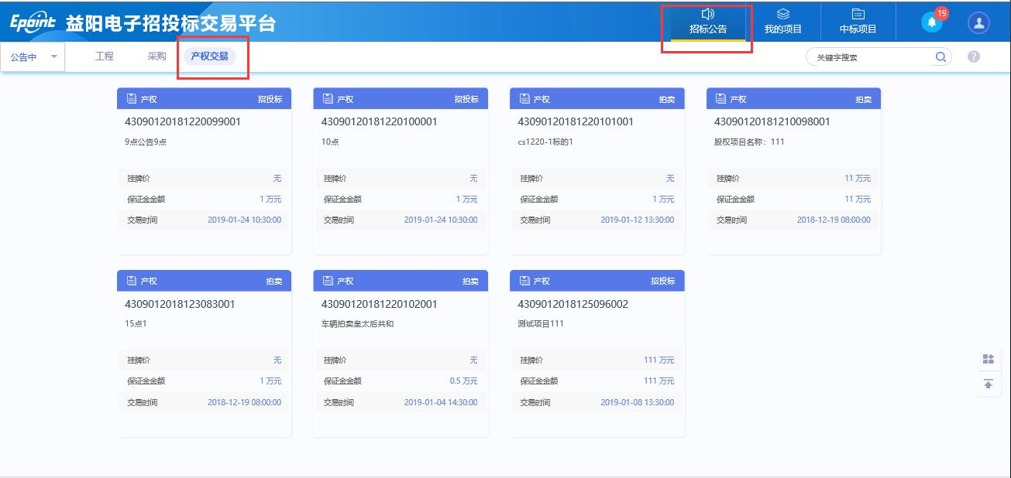
- 找到需要报名的项目后，点击“我要报名”进行项目的报名，阅读相应的报名规则。
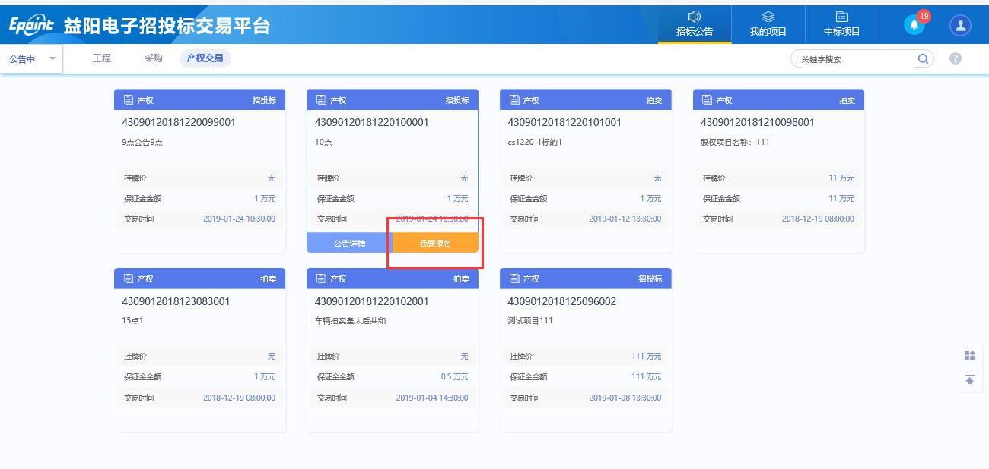
- 选择“竞买方式”
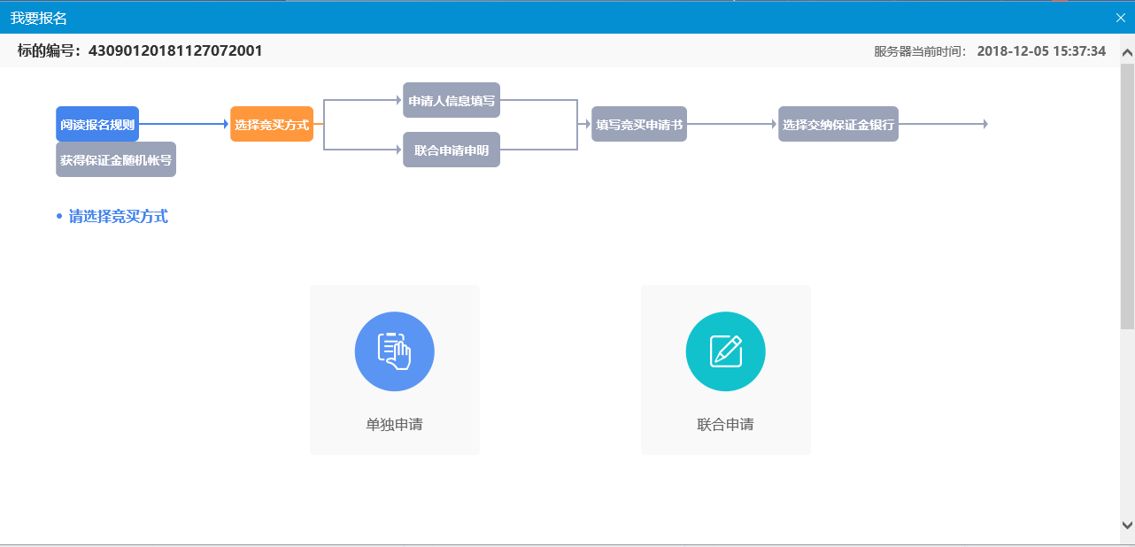
- 在“申请人信息填写”处修改报名信息（注：此处联系方式为短信接收号码）
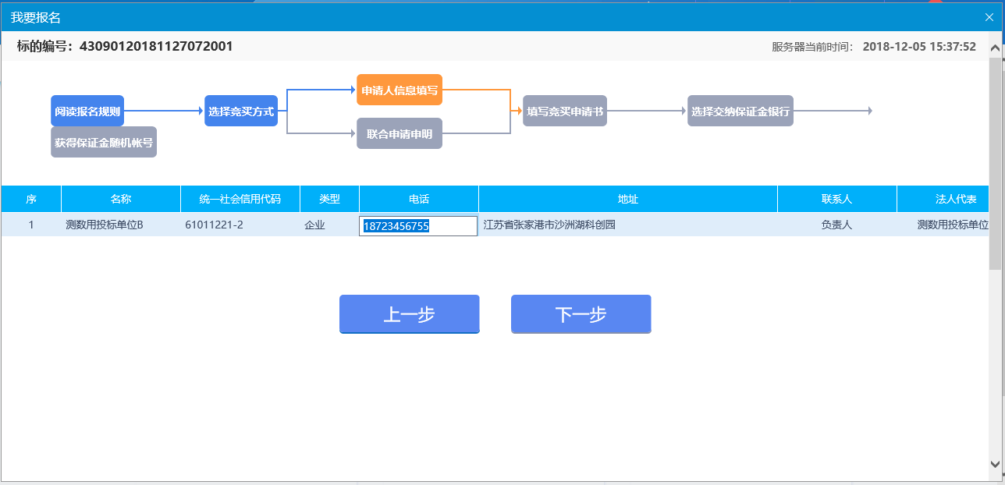
- 阅读并递交“竞买申请书”。
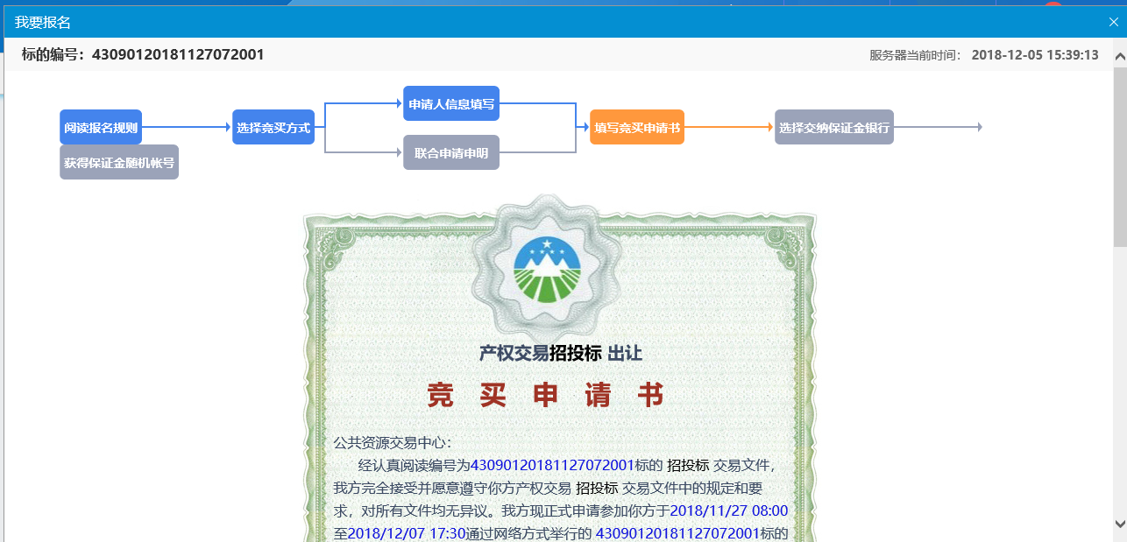

3.2保证金子账号获取、查询
点击“生成子账号”，选择银行，生成子账号
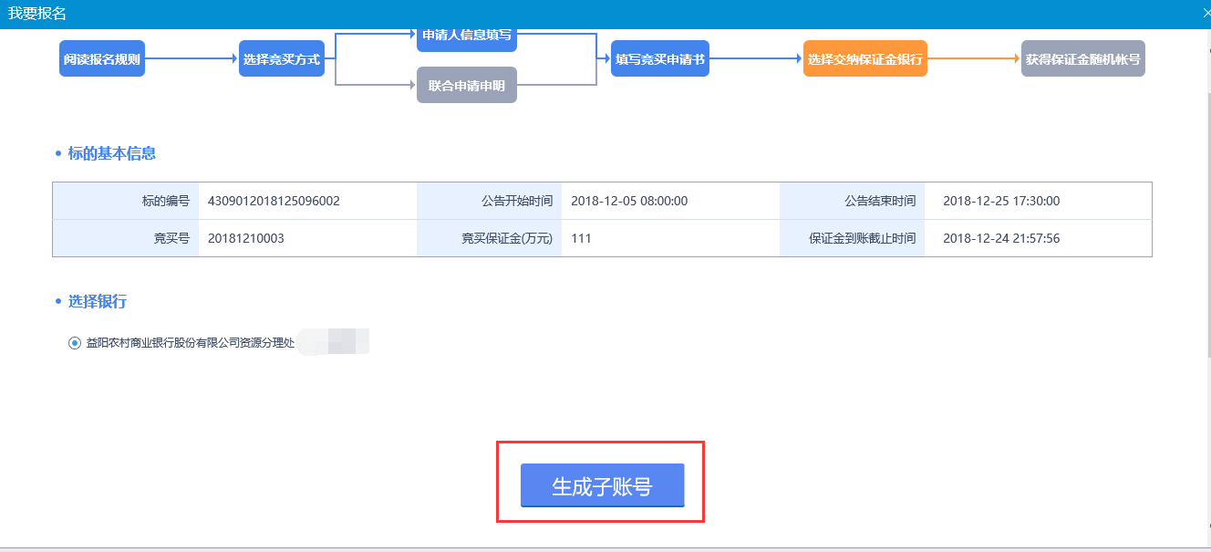
（2）在保证金子账号生成后，竞买人缴纳保证金至生成的保证金子账号中。

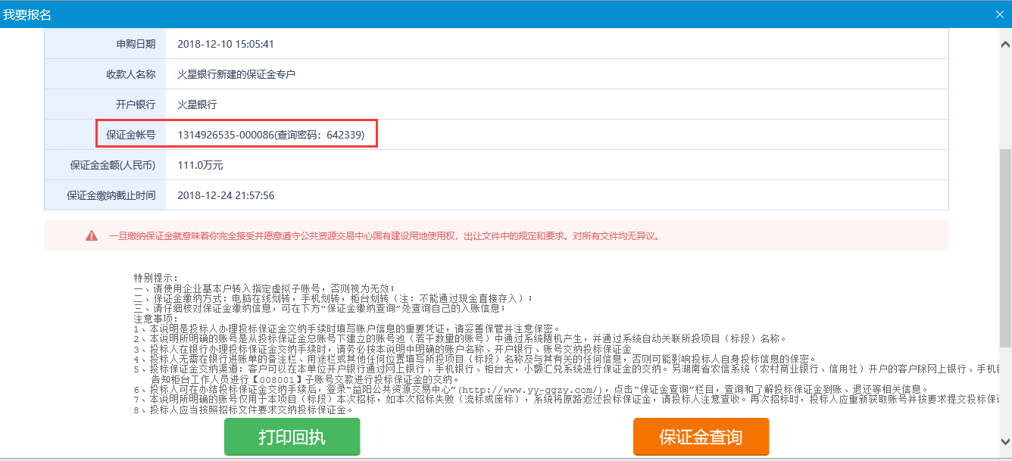
- 点击“保证金查询”，输入缴纳账号和户名，点击“查询”按钮或在网站“保证金查询入口”可查询是否缴纳成功，请勿多次缴纳，有问题请及时联系工作人员。
